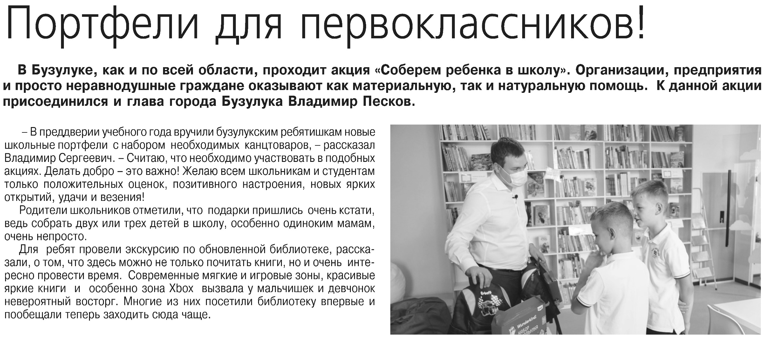

**Портфели для первоклассников / Наш Бузулук. – 2021. – 1 сентября. – С. 4.**